# Linux 确认某IP某端口是否开启：

1. telnet ip port （如果没有安装需要安装）
2. ssh -v -p port username@ip （linux系统出于安全考虑，默认情况下采用的是SSH服务）

SSH 是目前较可靠，专为远程登录会话和其他网络服务提供安全性的协议,在linux上可以通过ssh命令来 测试端口的连通性，具体用法格式如下：

用法: ssh -v -p port username@ip

说明：

-v 调试模式(会打印日志).

-p 指定端口

username:远程主机的登录用户

ip:远程主机

1. nc命令（netcat）: nc -z 127.0.0.1 8080 (tcp通信协议)

nc -vz 127.0.0.1 8080-8090 (tcp通信协议,连续查询多个端口)

nc -uz 127.0.0.1 8080 （udp通信协议）

**注意：ping命令是不能检测端口,只能检测你和相应IP是否能连通.**

**注意2：telnet 是用的tcp协议，他只能检查ｔｃｐ的该端口是否被占用**

# linux 下检测本机某个端口是否被占用

netstat -apn | grep 8080

# 位移计算，以及 与或非

**与（&）、非（~）、或（|）、异或（^）**

同或的计算：(A   ^   B)   ^  1 或者 ~（A   ^   B）

# ping的作用和原理

**Ping ip地址**

DOS 命令，一般用于检测网络通与不通 ，也叫时延，其值越大，速度越慢 PING (Packet Internet Grope)，因特网包探索器，用于测试网络连接量的程序。Ping 发 送一个 ICMP 回声请求消息给目的地并报告是否收到所希望的 ICMP 回声应答

它所利用的原理是这样的：网络上 的机器都有唯一确定的 IP 地址，我们给目标 IP 地址发送一个数据包，对方就要返回一个同 样大小的数据包， 根据返回的数据包我们可以确定目标主机的存在，可以初步判断目标主机 的操作系统等。

Ping 是 Windows 系列自带的一个可执行命令。利用它可以检查网络是否能够连通，用 好它可以很好地帮助我们分析判定网络故障。应用格式：Ping IP 地址

ping 指的是端对端连通，通常用 来作为可用性的检查， 但是某些病毒木马会强行大量远程执行 ping 命令抢占你的网络资 源，导致系统变慢，网速变慢。严禁 ping 入侵作为大多数防火墙的一个基本功能提供给用 户进行选择。通常的情况下你如果不用作服务器或者进行网络测试，可以放心的选中它，保 护你的电脑

# Netcat了解

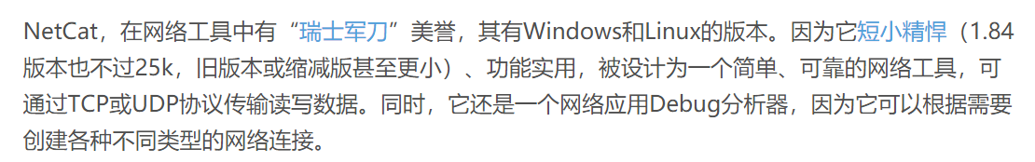

# 6.目前市面上的Linux都有哪些版本，云服务器上的都是什么版本

Linux的发行版说简单点就是将Linux内核与应用软件做一个打包。较知名的发行版有：Ubuntu、RedHat、CentOS、Debain、Fedora、SuSE、OpenSUSE、TurboLinux、BluePoint、RedFlag、Xterm、SlackWare等

而笔者常用的就是Redhat 和 CentOS，这里有必要说一下，其实CentOS是基于Redhat的，网上有人说，Centos是Redhat企业版的克隆。笔者所在公司的服务器全部都是安装CentOS系统，并且相当稳定。CentOS较之于Redhat 可以免费使用yum 下载安装所需要的软件包，这个是相当方便的。而Redhat要想使用yum必须要购买服务了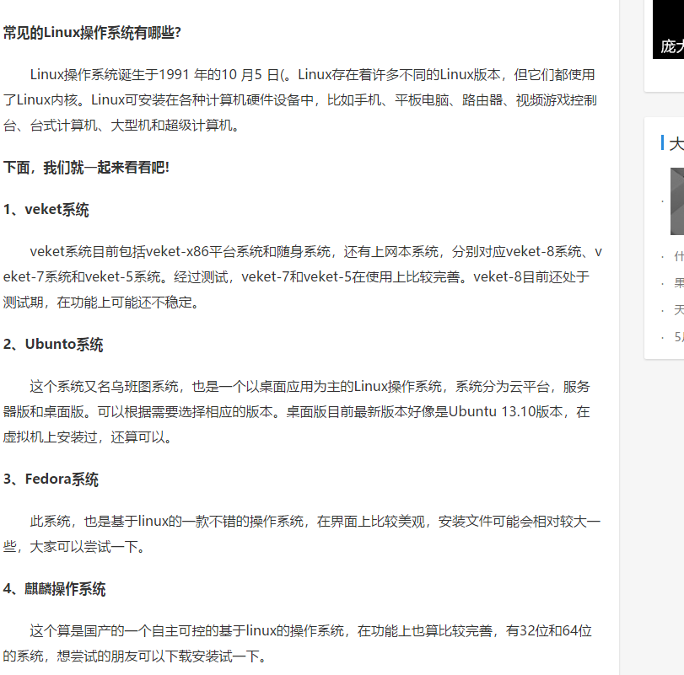

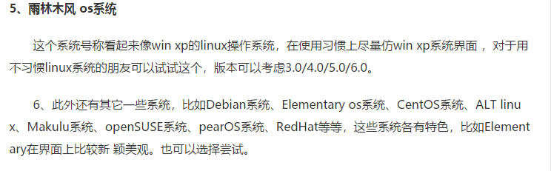

# 7.计算机网络的组成

## 1.服务器

## 2.客户机

## **3.网卡（Network Interface Card）NIC：**

**MAC地址是固化在网卡上串行EEPROM中的物理地址，通常有48位长。用来表示互联网上每一个站点的标识符，采用十六进制数表示。**

MAC（Media Access Control, [介质访问控制](https://www.baidu.com/s?wd=%E4%BB%8B%E8%B4%A8%E8%AE%BF%E9%97%AE%E6%8E%A7%E5%88%B6&tn=SE_PcZhidaonwhc_ngpagmjz&rsv_dl=gh_pc_zhidao" \t "https://zhidao.baidu.com/question/_blank)）MAC地址是烧录在Network Interface Card(网卡,NIC)里的.MAC地址,也叫硬件地址,是由48比特长(6字节),16进制的数字组成.0-23位是由厂家自己分配.24-47位,叫做组织唯一标志符(organizationally unique ，是识别LAN（局域网）节点的标识。其中第40位是[组播地址](https://www.baidu.com/s?wd=%E7%BB%84%E6%92%AD%E5%9C%B0%E5%9D%80&tn=SE_PcZhidaonwhc_ngpagmjz&rsv_dl=gh_pc_zhidao" \t "https://zhidao.baidu.com/question/_blank)标志位。网卡的物理地址通常是由网卡生产厂家烧入网卡的EPROM（一种[闪存芯片](https://www.baidu.com/s?wd=%E9%97%AA%E5%AD%98%E8%8A%AF%E7%89%87&tn=SE_PcZhidaonwhc_ngpagmjz&rsv_dl=gh_pc_zhidao" \t "https://zhidao.baidu.com/question/_blank)，通常可以通过程序擦写），它存储的是传输数据时真正赖以标识发出数据的电脑和接收数据的主机的地址

也就是说，在网络底层的物理传输过程中，是通过物理地址来识别主机的，它一般也是全球唯一的。比如，著名的以太网卡，其物理地址是48bit（[比特位](https://www.baidu.com/s?wd=%E6%AF%94%E7%89%B9%E4%BD%8D&tn=SE_PcZhidaonwhc_ngpagmjz&rsv_dl=gh_pc_zhidao" \t "https://zhidao.baidu.com/question/_blank)）的整数，如：44-45-53-54-00-00,以机器可读的方式存入主机接口中。以太网地址管理机构（IEEE）将以太网地址，也就是48比特的不同组合，分为若干独立的连续地址组，生产以太网网卡的厂家就购买其中一组，具体生产时，逐个将唯一地址赋予以太网卡。  
形象的说，MAC地址就如同我们身份证上的身份证号码，具有全球唯一性。

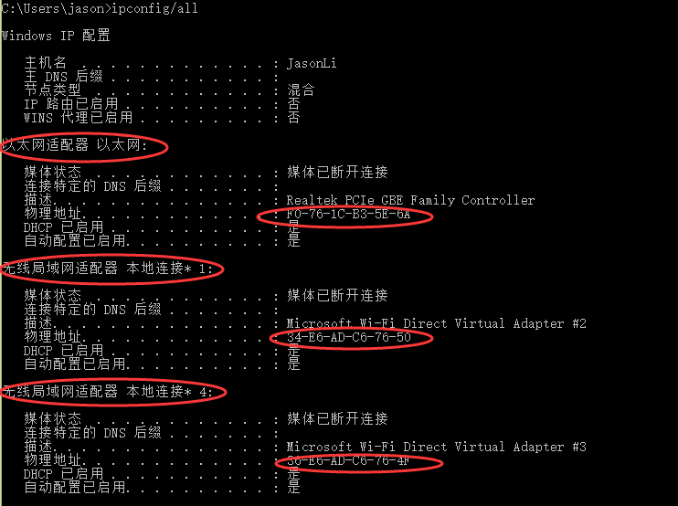

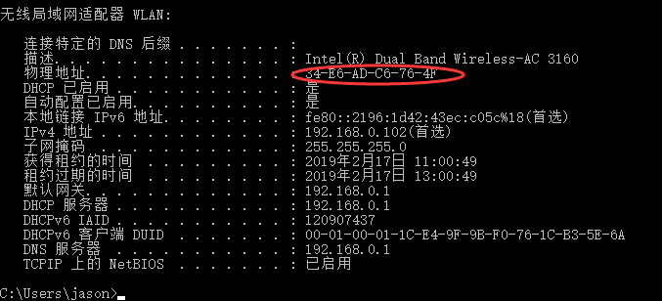

## 4通信介质

## 通信处理设备

参考：

https://blog.csdn.net/gongda2014306/article/details/52442981

### 1.调制解调器

### 2.中继器和集线器（基本被淘汰了，使用交换机）

**中继器**，放大信号

**集线器（Hub）**：试想，如果每个设备只有一个对外接口，那么意味着只能建立一对点好点的通信。为了能够让通信“一对多”，需要将信号复制广播，于是，产生了集线器：把一个端口的信息重复广播到其它7个端口上（假设是8口HUB）。所以HUB也可以叫做multiport repeater。广播会产生冲突，HUB都有碰撞检测功能，有碰撞基本上就是避让，一个人说完了，另一个人再说，所以效率低。

集线器的主要功能是对接收到的[信号](http://baike.baidu.com/view/54338.htm" \t "https://blog.csdn.net/gongda2014306/article/details/_blank)进行再生整形放大，以扩大网络的传输距离，同时把所有[节点](http://baike.baidu.com/view/47398.htm" \t "https://blog.csdn.net/gongda2014306/article/details/_blank)集中在以它为中心的节点上。它工作于OSI([开放系统互联](http://baike.baidu.com/view/544358.htm" \t "https://blog.csdn.net/gongda2014306/article/details/_blank)参考模型)参考模型第一层，即“[物理层](http://baike.baidu.com/view/239585.htm" \t "https://blog.csdn.net/gongda2014306/article/details/_blank)”。集线器与[网卡](http://baike.baidu.com/view/4230.htm" \t "https://blog.csdn.net/gongda2014306/article/details/_blank)、[网线](http://baike.baidu.com/view/104637.htm" \t "https://blog.csdn.net/gongda2014306/article/details/_blank)等传输[介质](http://baike.baidu.com/view/298837.htm" \t "https://blog.csdn.net/gongda2014306/article/details/_blank)一样，属于[局域网](http://baike.baidu.com/view/788.htm" \t "https://blog.csdn.net/gongda2014306/article/details/_blank)中的基础设备，采用[CSMA/CD](http://baike.baidu.com/view/54303.htm" \t "https://blog.csdn.net/gongda2014306/article/details/_blank)（一种检测协议）介质访问控制机制.、

工作原理：基本上不具有类似于交换机的"智能记忆"能力和"学习"能力。它也不具备[交换机](http://baike.baidu.com/view/1077.htm" \t "https://blog.csdn.net/gongda2014306/article/details/_blank)所具有的[MAC地址表](http://baike.baidu.com/view/325678.htm" \t "https://blog.csdn.net/gongda2014306/article/details/_blank)，所以它发送数据时都是没有针对性的，而是采用广播方式发送。也就是说当它要向某节点发送数据时，不是直接把数据发送到目的节点，而是把[数据包](http://baike.baidu.com/view/25880.htm" \t "https://blog.csdn.net/gongda2014306/article/details/_blank)发送到与集线器相连的所有节点。

集线器，英文名又称Hub，在OSI模型中属于数据链路层。价格便宜是它最大的优势，但由于集线器属于共享型设备，导致了在繁重的网络中，效率变得十分低下，所以我们在中、大型的网络中看不到集线器的身影。如今的集线器普遍采用全双工模式，市场上常见的集线器传输速率普遍都为100Mbps。接下来我们了解一下集线器的几个概念：

　　共享型

　　集线器最大的特点就是采用共享型模式，就是指在有一个端口在向另一个端口发送数据时，其他端口就处于“等待”状态。为什么会“等待”呢?举个例子来说，其实在单位时间内A向B发送数据包时，A是发送给B、C、D三个端口的(该现象即紧接下文介绍的IP广播)，但是只有B接收，其他的端口在第一单位时间判断不是自己需要的数据后将不会再去接收A发送来的数据。直到A再次发送IP广播，在A再次发送IP广播之前的单位时间内，C、D是闲置的，或者C、D之间可以传输数据。我们可以理解为集线器内部只有一条通道(即公共通道)，然后在公共通道下方就连接着所有端口。

　　IP广播

　　所谓IP广播(也称：群发)，是指集线器在发送数据给下层设备时，不分原数据来自何处，将所得数据发给每一个端口，如果其中有端口需要来源的数据，就会处于接收状态，而不需要的端口就处于拒绝状态。举个例子来说：在网内时，当客户端A发送数据包给客户端B时，集线器便将来自A的数据包群发给每一个端口，此时B就处于接收状态，其它端口则处于拒绝状态;在网外也如此，当客户端A发送域名“https://www.toutiao.com/”时，通过集线器，然后经过DNS域名解析把IP地址(202.108.36.172)发回给集线器。此时，集线器便群发给所有接入的端口，需要此地址的机器便处于接收状态(客户端A处于接收状态)，不需要则处于拒绝状态。

　　单位时间

　　这应该是最简单的一个名词了，也可以理解为Hub的工作频率，比如工作频率为33MHz的Hub，那么在单位时间内Hub能做什么事呢?上面在解释共享型的时候已经举了个例子，但是有一点在这需要解释的是，比如我们有的时候会看到A在向B发送数据的“同时”，C也在向D传送数据，这看起来似乎有点矛盾，也确实是这样，那为什么会看起来2者同时在进行呢?因为A在第一个单位时间内发送数据给B的时候，由于广播的原因，B、C、D在第一个单位时间内会同时接受广播，但是C，D会从第2个单位时间开始拒绝接收A发来的数据，因为C和D已经判断出这些数据不是他们需要的数据。而且在第2个单位时间的时候C也发送一个数据广播，A，B，D都接受，但是只有D会接收这些数据。这些操作只用2到3个单位时间，但是我们却很难察觉到，感觉上就是在同时“进行”一样。

### 网桥

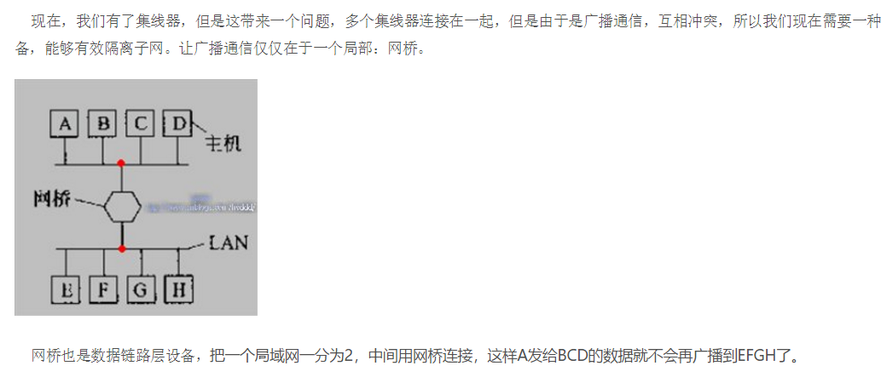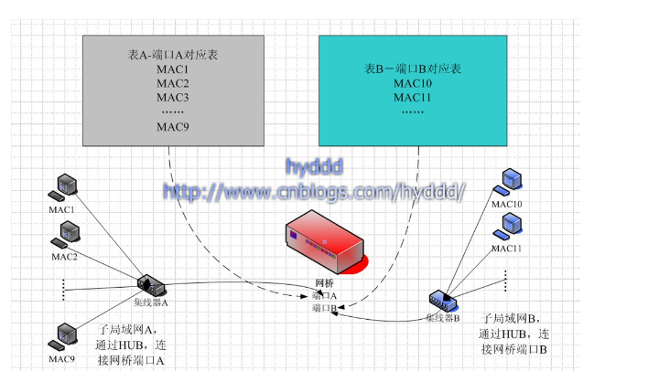

### 交换机

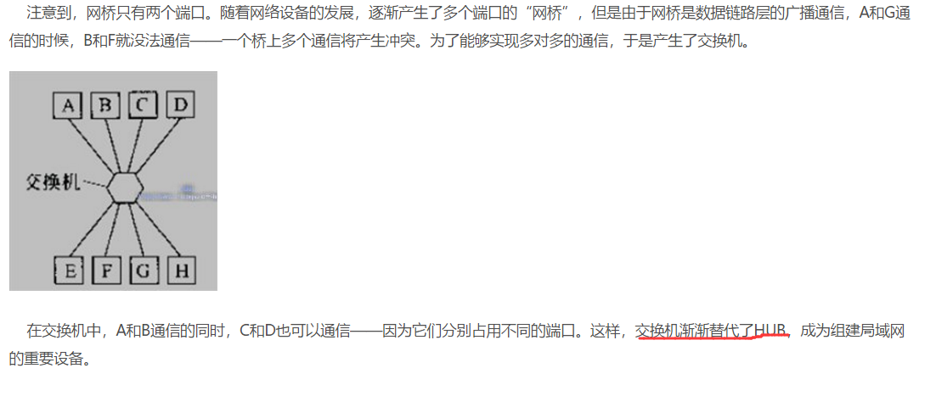

交换机是一种基于MAC(网卡的硬件地址)识别，能完成封装转发数据包功能的网络设备。交换机可以“学习”MAC地址，并把其存放在内部地址表中，通过在数据帧的始发者和目标接收者之间建立临时的交换路径，使数据帧直接由源地址到达目的地址。

　　局域网交换机的定义

　　以太网、快速以太网、FDDI和令牌环网常被称为传统局域网，它们都是共享介质、共享带宽的共享式局域网。为了提高带宽，往往采用路由器进行网络分割，将一个网络分为多个网段，每个网段有不同的子网地址，不同的广播域，以减少网络上的冲突，提高网络带宽。微化网段已不能适应局域网扩展和新的网络应用对高带宽的需求，有人说“传统局域网已走到尽头”。

　　近几年突起的交换式局域网技术，能够解决共享式局域网所带来的网络效率低、不能提供足够的网络带宽和网络不易扩展等一系列问题。它从根本上改变了共享式局域网的结构，解决了带宽瓶颈问题。目前已有交换以太网、交换令牌环、交换FDDI和ATM等交换局域网，其中交换以太网应用最为广泛。交换局域网已成为当今局域网技术的主流。

　　交换机提供了桥接能力以及在现存网络上增加带宽的功能。用于L A N上的交换机与网桥相似，因为它们都运作在数据链路层(第2层)的M A C子层上，都检验着所有进入的网络流量的设备地址。与网桥还有一点相似，交换机保持一张有关地址的信息表，并用该信息来决定如何过滤并转发L A N流量。

　　与网桥不同，交换机采用交换技术来增加数据的输入输出总和和安装介质的带宽。一般交换机转发延迟很小，能经济地将网络分成小的冲突网域，为每个工作站提供更高的带宽。

### 5.路由器

　路由器(Router)是工作在OSI第三层(网络层)上、具有连接不同类型网络的能力并能够选择数据传送路径的网络设备。路由器有三个特征：工作在网络层上、能够连接不同类型的网络、能够选择数据传的路径。

　　1、路由器工作在第三层上,路由器是第三层网络设备，这样说大家可能都不理解，就先说一下集线器和交换机吧。集线器工作在第一层(即物理层)，它没有智能处理能力，对它来说，数据只是电流而已，当一个端口的电流传到集线器中时，它只是简单地将电流传送到其他端口，至于其他端口连接的计算机接收不接收这些数据，它就不管了。交换机工作在第二层(即数据链路层)，它要比集线器智能一些，对它来说，网络上的数据就是MAC地址的集合，它能分辨出帧中的源MAC地址和目的MAC地址，因此可以在任意两个端口间建立联系，但是交换机并不懂得IP地址，它只知道MAC地址。路由器工作在第三层(即网络层)，它比交换机还要“聪明”一些，它能理解数据中的IP地址，如果它接收到一个数据包，就检查其中的IP地址，如果目标地址是本地网络的就不理会，如果是其他网络的，就将数据包转发出本地网络。

　　2、路由器能连接不同类型的网络，我们常见的集线器和交换机一般都是用于连接以太网的，但是如果将两种网络类型连接起来，比如以太网与ATM网，集线器和交换机就派不上用场了。路由器能够连接不同类型的局域网和广域网，如以太网、ATM网、FDDI网、令牌环网等。不同类型的网络，其传送的数据单元——帧(Frame)的格式和大小是不同的，就像公路运输是汽车为单位装载货物，而铁路运输是以车皮为单位装载货物一样，从汽车运输改为铁路运输，必须把货物从汽车上放到火车车皮上，网络中的数据也是如此，数据从一种类型的网络传输至另一种类型的网络，必须进行帧格式转换。路由器就有这种能力，而交换机和集线器就没有。实际上，我们所说的“互联网”，就是由各种路由器连接起来的，因为互联网上存在各种不同类型的网络，集线器和交换机根本不能胜任这个任务，所以必须由路由器来担当这个角色。

　　3、路由器具有路径选择能力，在互联网中，从一个节点到另一个节点，可能有许多路径，路由器可以选择通畅快捷的近路，会大大提高通信速度，减轻网络系统通信负荷，节约网络系统资源，这是集线器和二层交换机所根本不具备的性能。

### 6.网关

### 7.无线接入点AP

### 8.通信设备示意图：

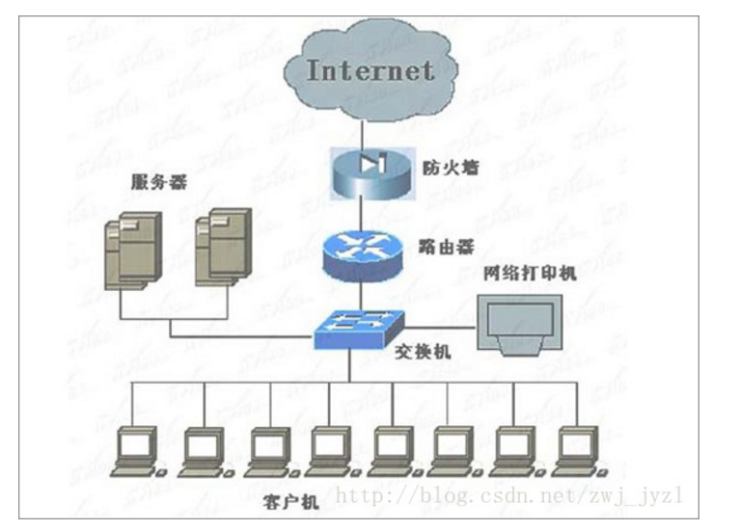

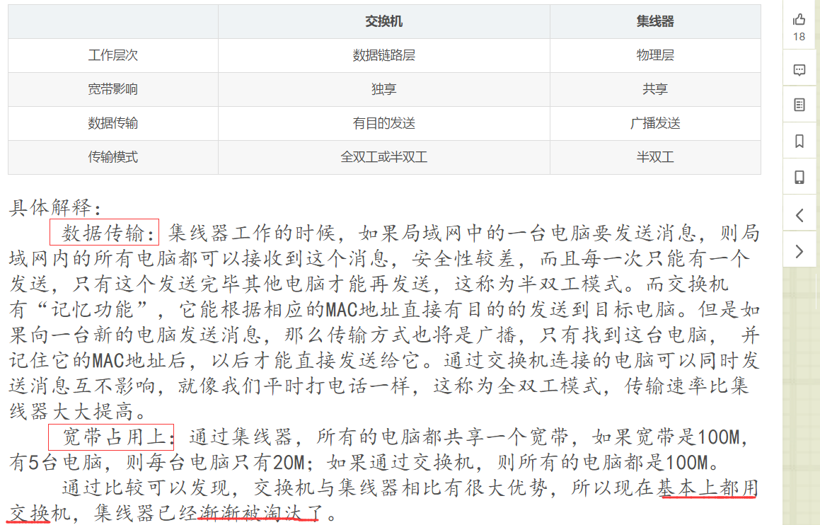

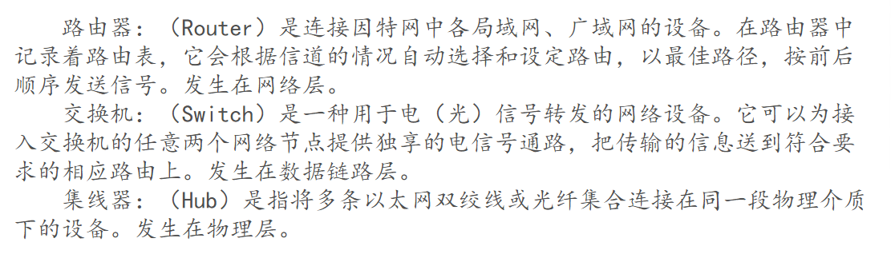

说到AP，它才是实际上跟你移动设备无线通讯的部分。虽然需要单独连接路由器的接入点AP在家庭网络中并不常见，但是它们经常在公共场所现身。这是因为许多人需要无线连接到同一个网络，比如在机场、图书馆和酒店。

# 8.公司局域网的通信设备组成

<http://www.360doc.com/content/16/0922/12/30414877_592749188.shtml>

1. 路由器
2. 交换机
3. 光端机，光纤进企业需要安装  
   也叫光猫，用来将光纤的光以太信号转换成了电脑可以识别的电子信号。

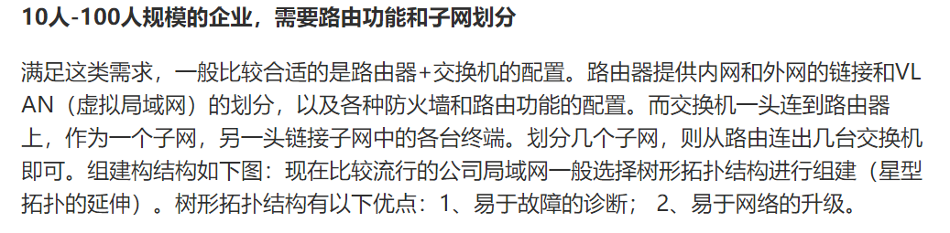

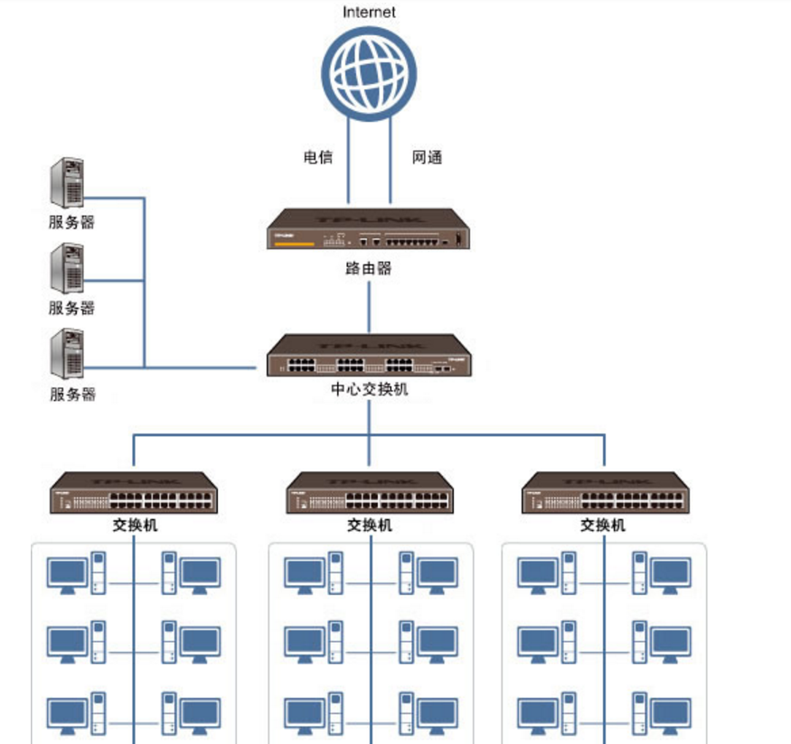

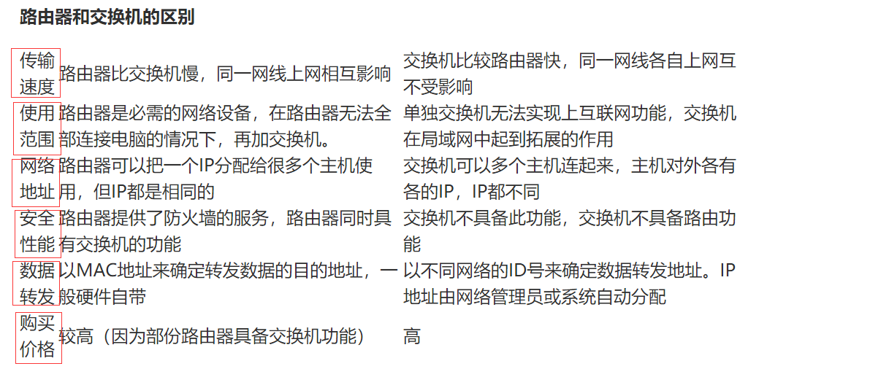

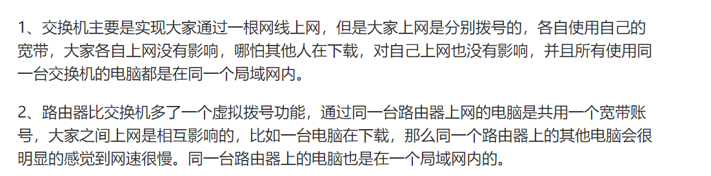

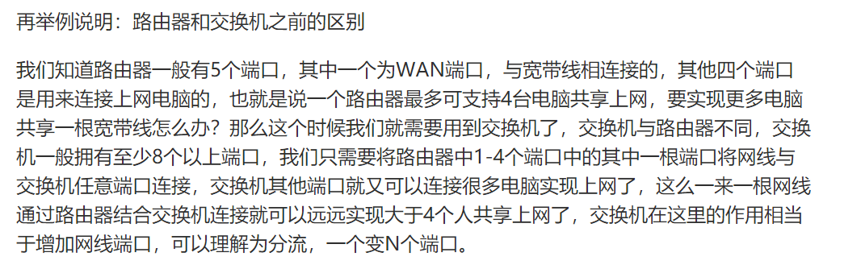

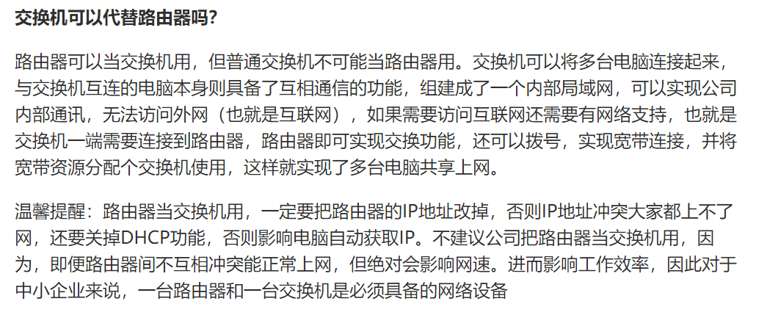

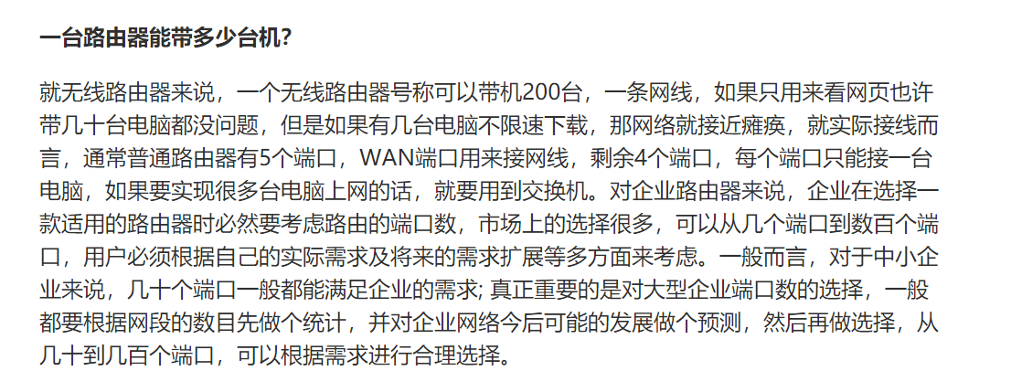

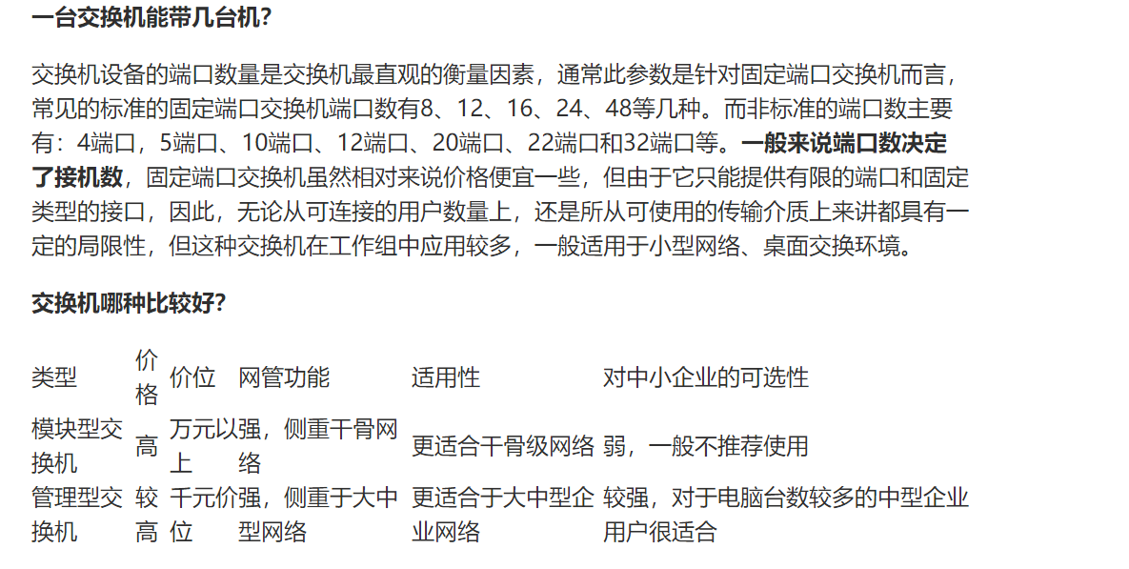

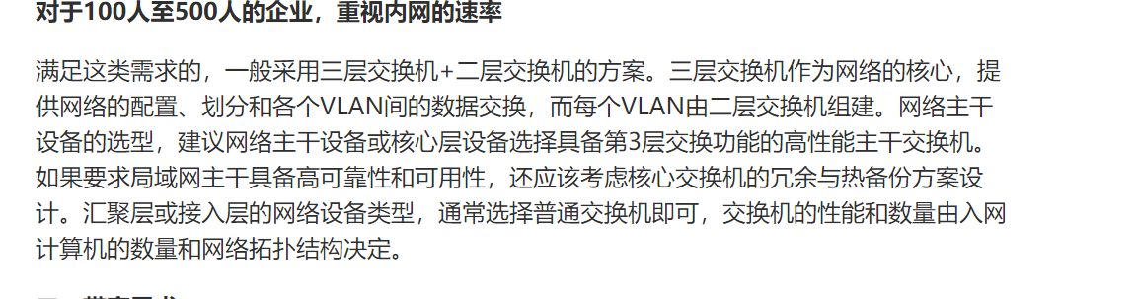

# 9.[IP地址、子网掩码、网关、DNS的关系](https://www.cnblogs.com/lxxhome/p/4973773.html)

## Ip:

所谓IP地址就是给每个连接在Internet上的主机分配的一个32bit地址。按照TCP/IP协议规定，IP地址用二进制来表示，每个IP地址长32bit，比特换算成字节，就是4个字节。例如一个采用二进制形式的IP地址是“00001010000000000000000000000001”，这么长的地址，人们处理起来也太费劲了。为了方便人们的使用，IP地址经常被写成十进制的形式，中间使用符号“.”分开不同的字节。于是，上面的IP地址可以表示为“10.0.0.1”。IP地址的这种表示法叫做“点分十进制表示法”，这显然比1和0容易记忆得多。

## 子网掩码：

子网掩码(subnet mask)又叫网络掩码、地址掩码、子网络遮罩，它是一种用来指明一个IP地址的哪些位标识的是主机所在的子网以及哪些位标识的是主机的位掩码。子网掩码不能单独存在，它必须结合IP地址一起使用。子网掩码只有一个作用，就是将某个IP地址划分成网络地址和主机地址两部分。

## 网关：

网关(Gateway)又称网间连接器、协议转换器。网关在传输层上以实现网络互连，是最复杂的网络互连设备，仅用于两个高层协议不同的网络互连。网关既可以用于广域网互连，也可以用于局域网互连。 网关是一种充当转换重任的计算机系统或设备。在使用不同的通信协议、数据格式或语言，甚至体系结构完全不同的两种系统之间，网关是一个翻译器。与网桥只是简单地传达信息不同，网关对收到的信息要重新打包，以适应目的系统的需求。同时，网关也可以提供过滤和安全功能。大多数网关运行在OSI 7层协议的顶层--应用层。

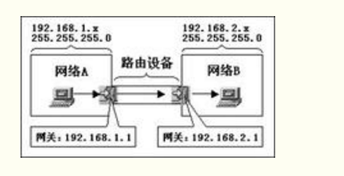

## DNS:

DNS 是域名系统 (Domain Name System) 的缩写，是因特网的一项核心服务，它作为可以将域名和IP地址**相互映射**的一个**分布式数据库**，能够使人更方便的访问互联网，而不用去记住能够被机器直接读取的IP数串。